**洗衣机模糊推理系统实验程序使用说明**

**运行环境：**

Python版本：

Python 3及以上

Python版本：Python 3及以上

可采用的软件：Visual Studio Code

**所需要的依赖包：**

Numpy

**操作步骤：**

在Visual Studio Code等集成开发环境下打开cgan.py文件，界面如图1所示。

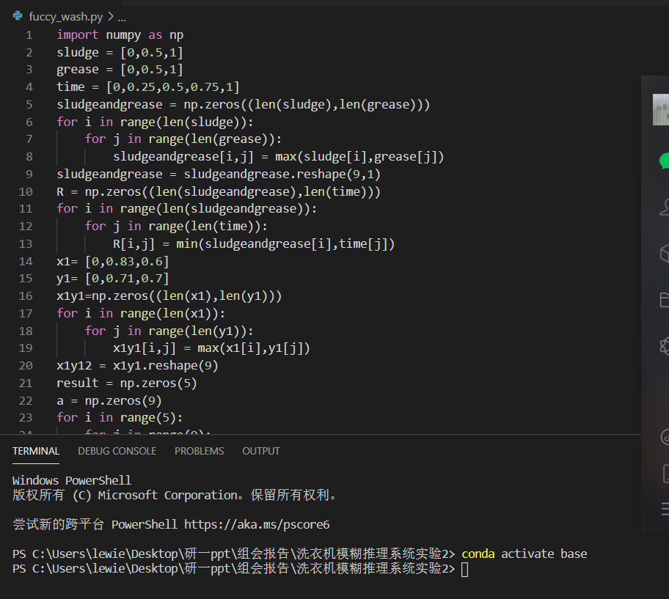

图1 Visual Studio Code界面

数据根据课后实验中给出的隶属度计算。读者可以自行修改隶属度函数。

在命令行终端输入命令“python fuccy_wash.py”，运行fuccy_wash.py”文件，如图2所示。

7c76a9cff8e67fd0c8b9b23d604f635

图2 运行fuccy_wash.py文件

运行结果如图3所示。

f7b4f00bb493922eaac958a82524c82

图3 运行结果

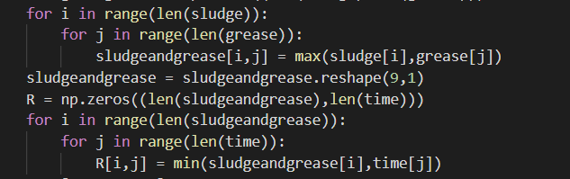

图5 模糊控制规则

本实验使用的隶属度规则如图4所示，读者可以根据自己的喜好制定相应的隶属度函数，计算最后答案，并思考隶属度函数在其中的作用。